МИНИСТЕРСТВО ОБРАЗОВАНИЯ КИРОВСКОЙ ОБЛАСТИ
Кировское областное государственное профессиональное образовательное
бюджетное учреждение
«Слободской колледж педагогики и социальных отношений»

ОТЧЕТ

по производственной практике

ПМ.02. Осуществление интеграции программных модулей

Студент
Корякин Денис Алексеевич
Группа 23П-2
Специальность 09.02.07 Информационные системы и программирование
Руководитель практики от колледжа:
Калинин Арсений Олегович
Руководитель практики от организации:
________/Арбузов Иван Андреевич
^{подпись}
УТВЕРЖДАЮ:
Глав врач Тимкина Е. В.
КОГБУЗ «Куменская ЦРБ»___________
^{Наименование организации}
___________/ _______________________
подпись расшифровка
М. П.

2025–2026 уч. год

ОГЛАВЛЕНИЕ

Оглавление
1. ХАРАКТЕРИСТИКА ОБЪЕКТА ПРАКТИКИ 3
1. ОПИСАНИЕ РАБОЧЕГО МЕСТА 4
2. СОСТАВ ПРОГРАММНОГО И ТЕХНИЧЕСКОГО ОБЕСПЕЧЕНИЯ 5
3. ОПИСАНИЕ ВЫПОЛНЕННЫХ ВИДОВ РАБОТ 6
4.1. Разработка требований к программным модулям на основе анализа документации 6
4.2. Интеграция модулей в программное обеспечение 7
4.3. Отладка программного модуля с использованием специализированных программных средств 7
4.4. Разработка тестовых наборов и тестовых сценариев 8
4.5. Инспектирование компонент программного обеспечения на предмет соответствия стандартам кодирования 9
4. РУКОВОДСТВО ОПЕРАТОРА 10
5.1. Общие сведения о системе 10
5.2. Роли пользователей и права доступа 10
5.3. Начало работы 10
5.3.1. Вход в систему 10
5.3.2. Главное меню 11
5.4. Работа с пациентами 12
5.5. Работа с врачами 13
5.6. Работа с записями на приём 14
5.7. Работа со специальностями 15
5.8. Получение курса валют 15
5.9. Журналы (только для роли «Администратор») 16
5.10. Сообщения системы 17
5.11. Завершение работы 18
ЗАКЛЮЧЕНИЕ 19
ПРИЛОЖЕНИЯ 20

ХАРАКТЕРИСТИКА ОБЪЕКТА ПРАКТИКИ

Полное наименование: Кировское областное государственное бюджетное учреждение здравоохранения «Куменская центральная районная больница». Сокращённое наименование: КОГБУЗ «Куменская ЦРБ».
Юридический адрес: 613400, Кировская область, Куменский район, пгт. Кумены, ул. Гагарина, д. 9.
ОГРН: 1114314000041, ИНН: 4314005783, КПП: 431401001. Дата регистрации юридического лица: 28.01.2011. Учредитель — Министерство здравоохранения Кировской области. Официальный сайт — kumcrb.medkirov.ru.
Основной вид деятельности по ОКВЭД — 86.10 «Деятельность больничных организаций». Организация относится к сети центральных районных больниц Кировской области и оказывает населению Куменского района первичную медико-санитарную и стационарную медицинскую помощь.
Типовая структура организации подобного типа включает: администрацию, поликлиническое отделение (амбулаторный приём), стационарные отделения, пара клинические службы (лаборатория, диагностика), а также сеть фельдшерско-акушерских пунктов, обслуживающих сельские населённые пункты района.

ОПИСАНИЕ РАБОЧЕГО МЕСТА

Рабочее место практиканта было организовано в административном кабинете учреждения и включало персональный компьютер с установленной средой разработки Visual Studio, доступом к серверу базы данных SQL Server и, при необходимости, доступом к локальной сети организации.
Работа велась в течение установленного графика практики; результаты разработки сохранялись локально и синхронизировались по мере готовности отдельных модулей.

СОСТАВ ПРОГРАММНОГО И ТЕХНИЧЕСКОГО ОБЕСПЕЧЕНИЯ

Для разработки информационной системы использовался следующий стек программного обеспечения:
- Операционная система — Microsoft Windows;
- Среда разработки — Visual Studio (русская версия);
- Целевая платформа — .NET Framework 4.8, технология построения интерфейса — WPF (Windows Presentation Foundation);
- Система управления базами данных — Microsoft SQL Server (редакция Express);
- Технология доступа к данным — ADO.NET Entity Framework 6, подход Database First;
- Дополнительные библиотеки (устанавливаются через NuGet): BCrypt.Net-Next — хеширование паролей; Newtonsoft.Json — разбор ответов внешнего программного интерфейса.
Назначение перечисленного обеспечения: Visual Studio и .NET Framework — создание и компиляция клиентского приложения; SQL Server — хранение и обеспечение целостности данных; Entity Framework — связывание объектной модели приложения со структурой базы данных без написания SQL-запросов вручную; BCrypt.Net-Next и Newtonsoft.Json — узкоспециализированные задачи (безопасное хранение паролей и разбор данных внешнего сервиса соответственно).

ОПИСАНИЕ ВЫПОЛНЕННЫХ ВИДОВ РАБОТ

В ходе практики выполнялись работы, соответствующие профессиональным компетенциям модуля ПМ.02. Сводная таблица приведена ниже, подробное описание каждого пункта — в соответствующих подразделах.
Компетенция | Что выполнено
4.1. Разработка требований на основе анализа документации | Схема БД (.edmx) и связи между таблицами; выявлены обязательные внешние ключи, требующие согласованного создания нескольких записей одновременно
4.2. Интеграция модулей | Связаны разделы главного меню с окнами; подключены общие вспомогательные классы; подключён внешний API
4.3. Отладка | Найдены и устранены критические ошибки (падения при добавлении врача и записи), ошибки отображения и сравнения данных
4.4. Разработка тестовых наборов | 64 сценария ручного тестирования, 10 сценариев интеграционного тестирования, 9 модульных тестов
4.5. Инспектирование кода | Выделены общие вспомогательные классы, устранено дублирование, унифицированы стили оформления
Таблица 1 – Выполненные виды работ

4.1. Разработка требований к программным модулям на основе анализа документации
На начальном этапе выполнен анализ существующей модели базы данных (файл .edmx) и её представления в SQL Server: определены все таблицы, их поля и связи между ними, включая внешние ключи. В частности, было установлено, что связь Doctors.UserID является обязательной (NOT NULL) — из этого напрямую следует требование к модулю добавления врача: создание врача невозможно без одновременного создания связанной учётной записи пользователя, что и было заложено как требование к соответствующему программному модулю.
Аналогичным образом на основе анализа структуры таблицы Patients (обязательные поля даты рождения, пола, адреса) сформировано требование к форме добавления пациента — первоначальная реализация не запрашивала эти поля, что приводило к сохранению неполных данных.

4.2. Интеграция модулей в программное обеспечение
Выполнена интеграция ранее не связанных между собой частей приложения: пункты главного меню были соединены с соответствующими окнами (часть окон существовала, но не была доступна для перехода из меню); в приложение добавлены новые модули — окно управления специальностями и окно просмотра журнала действий, ранее отсутствовавшие.
Реализована интеграция сквозной функциональности между всеми модулями учёта данных: единый механизм проверки и хеширования паролей, единый механизм формирования полного имени, единый механизм подтверждения удаления и единый механизм журналирования действий пользователя — используются одинаково из всех окон приложения, работающих с данными.
Выполнена интеграция с внешним программным интерфейсом Центрального банка Российской Федерации: обращение к сервису, разбор полученных данных и их согласованное отображение и журналирование в рамках общего приложения.

4.3. Отладка программного модуля с использованием специализированных программных средств
Отладка выполнялась с использованием отладчика Visual Studio, а также прямого анализа структуры и содержимого базы данных средствами SQL Server Management Studio. В процессе отладки выявлены и устранены, в частности, следующие дефекты:
- аварийное завершение операции при добавлении врача вследствие незаполнения обязательного внешнего ключа;
- аварийное завершение операции при добавлении записи на приём вследствие некорректной обработки поля времени;
- некорректное отображение выбранного значения в выпадающих списках (вместо значения показывалось служебное имя класса) — выявлено и подтверждено по снимкам экрана в процессе эксплуатации, устранено изменением шаблона отображения элемента управления;
- некорректное сравнение сохранённых в базе данных значений с образцами в интерфейсе при несовпадении регистра символов.
Дополнительно реализован глобальный обработчик необработанных исключений, предотвращающий аварийное завершение всего приложения при возникновении ошибки в отдельном окне, и текстовый журнал ошибок для последующего анализа.

4.4. Разработка тестовых наборов и тестовых сценариев
Для проверки разработанного программного обеспечения подготовлены три отдельных комплекта тестов, оформленных в виде самостоятельных документов:
- протокол ручного функционального тестирования — 64 тестовых случая по всем модулям приложения;
- протокол тестирования интеграции — 10 сценариев, проверяющих совместную работу пользовательского интерфейса, базы данных и внешнего программного интерфейса;
- набор модульных тестов (9 тестов, среда MSTest) — для класса проверки паролей и класса формирования полного имени, не имеющих прямой зависимости от пользовательского интерфейса и базы данных.
Полное содержание протоколов приведено в Приложениях к настоящему отчёту.

4.5. Инспектирование компонент программного обеспечения на предмет соответствия стандартам кодирования
Выполнен отдельный проход по разработанному коду с целью устранения повторяющихся фрагментов и приведения различных модулей к единому стилю. В частности, вынесены в отдельные вспомогательные классы: формирование полного имени персоны (ранее дублировалось в семи местах кода), диалог подтверждения удаления (дублировался в четырёх окнах) и оформление подписи поля формы в интерфейсе (повторялось более двадцати раз).
Дополнительно унифицировано оформление всех окон приложения на основе единого файла стилей, что обеспечивает соответствие однотипных элементов интерфейса (кнопки, поля ввода, таблицы) единому визуальному стандарту во всём приложении.

РУКОВОДСТВО ОПЕРАТОРА

Настоящий раздел содержит руководство по эксплуатации разработанного программного обеспечения для конечного пользователя.

5.1. Общие сведения о системе
Система «HospitalSystem» предназначена для ведения учёта пациентов, врачей, специальностей и записей на приём в медицинской организации. Приложение работает на рабочем месте под управлением Windows и требует подключения к серверу базы данных SQL Server. Работа с системой ведётся через персональную учётную запись; набор доступных разделов зависит от роли, назначенной учётной записи.

5.2. Роли пользователей и права доступа
Роль | Доступные разделы | Ограничения
Администратор | Все разделы без исключений | Ограничений нет
Регистратор | Пациенты, Записи на приём, Специальности, API | Нет доступа к разделу «Врачи», журналам API и действий
Врач | Записи на приём, Специальности, API | Нет доступа к разделам «Пациенты», «Врачи», журналам
Таблица 2 – Роли доступа

Недоступный раздел отображается в меню слева полупрозрачным и не реагирует на нажатие.

5.3. Начало работы

5.3.1. Вход в систему
При запуске приложения открывается окно входа. Введите логин и пароль, выданные администратором, и нажмите «Войти» (либо нажмите Enter, находясь в поле пароля).
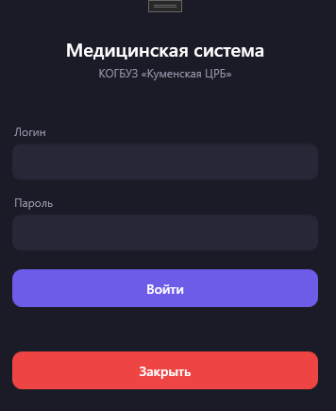
Рисунок 1 – Окно входа в систему

Если логин или пароль введены неверно, появится сообщение «Неверный логин или пароль» — проверьте данные и попробуйте снова.

5.3.2. Главное меню
После входа открывается главное меню. Слева расположены разделы, доступные вашей роли, и кнопки «Выйти» / «Закрыть программу». Справа — сводка: количество пациентов, врачей, записей на сегодня и записей всего, а также список пяти ближайших записей на приём.
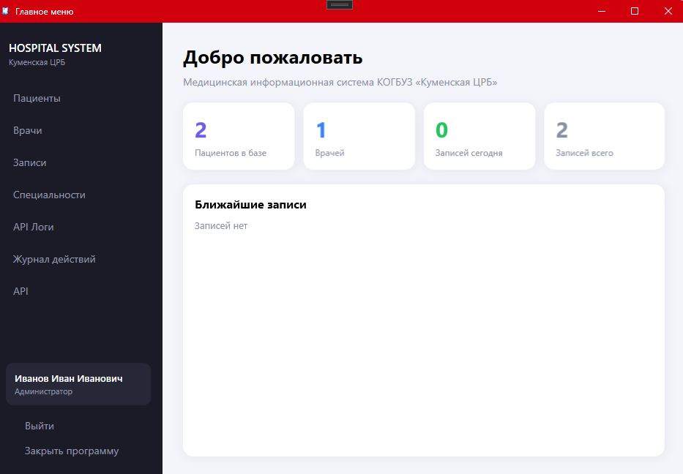
Рисунок 2 – Главное меню

5.4. Работа с пациентами
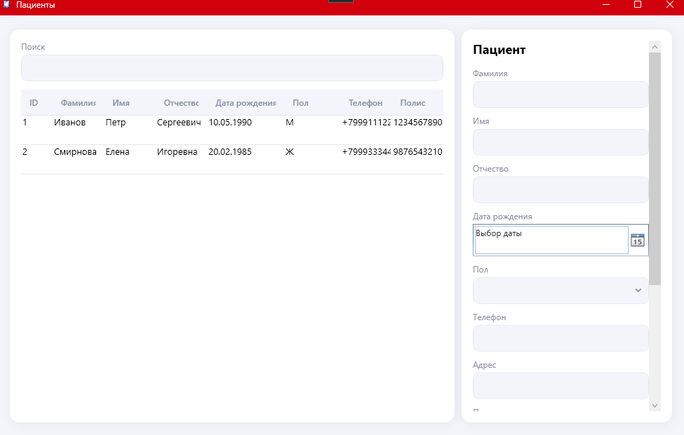
Рисунок 3 – Окно пациенты
Добавление: заполните поля формы справа (обязательны фамилия, имя и дата рождения) и нажмите «Добавить пациента». Редактирование: кликните по строке в таблице — данные подгрузятся в форму, кнопка изменит подпись на «Сохранить изменения». Удаление: выберите пациента, нажмите «Удалить» и подтвердите — если у пациента есть записи на приём, система откажет в удалении. Поиск: начните вводить фамилию, имя или отчество в поле над таблицей.

5.5. Работа с врачами
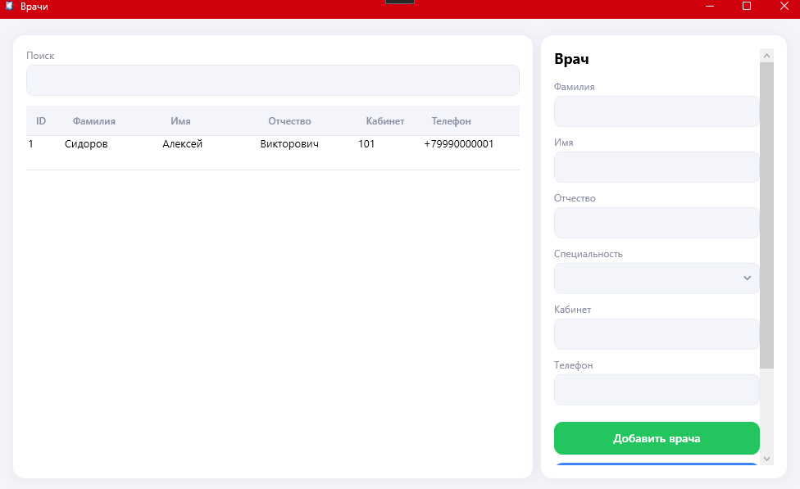
Рисунок 4 – Окно «Врачи»

Добавление врача сопровождается автоматическим созданием учётной записи для входа в систему — после сохранения появится диалог с логином и временным паролем:
Эти данные необходимо передать врачу — повторно они не отображаются. Редактирование, удаление и поиск выполняются так же, как для пациентов; при удалении врача его учётная запись для входа остаётся в системе.

5.6. Работа с записями на приём
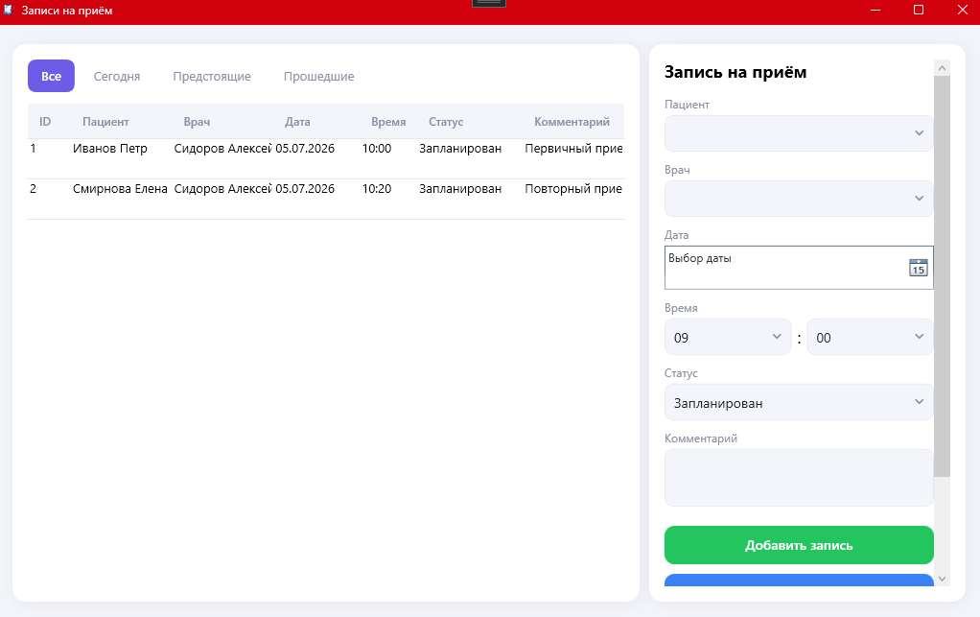
Рисунок 5 – Окно записи на приём

Выберите пациента и врача из выпадающих списков, дату, время и статус, затем нажмите «Добавить запись». Если у врача уже есть запись на это время, система предупредит об этом. Над таблицей расположены кнопки быстрого фильтра по периоду: «Все», «Сегодня», «Предстоящие», «Прошедшие».

5.7. Работа со специальностями
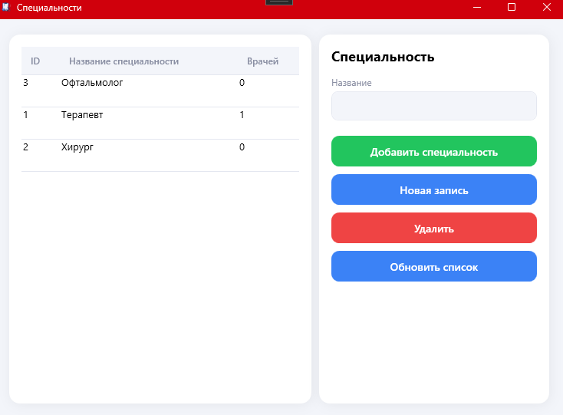
Рисунок 6 – Окно «Специальности»

Добавление, редактирование и удаление выполняются так же, как в остальных разделах. Специальность, к которой привязан хотя бы один врач, удалить нельзя.

5.8. Получение курса валют
Раздел «API» запрашивает актуальный курс доллара США и евро с сайта Центробанка РФ по кнопке «Получить курс валют». Каждый запрос автоматически записывается в журнал API-запросов.
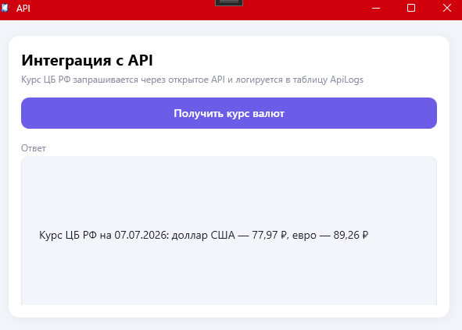
Рисунок 7 – Окно API c результатом запроса курса валют

5.9. Журналы (только для роли «Администратор»)
«Журнал API-запросов» показывает историю обращений к внешнему сервису; «Журнал действий» — историю значимых действий пользователей (вход, выход, создание/изменение/удаление данных, неудачные попытки входа).
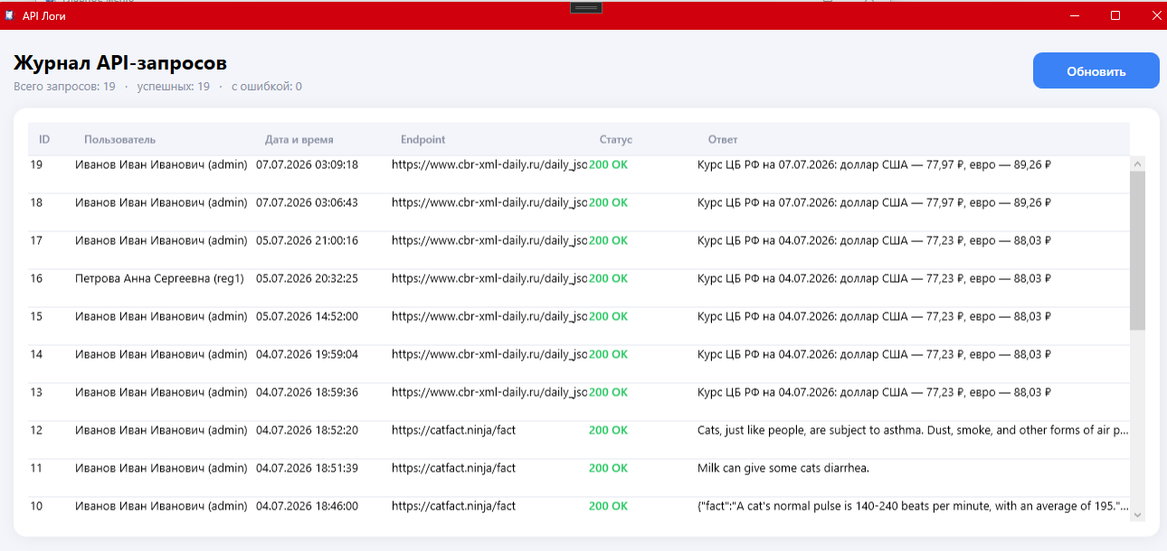
Рисунок 8 – Окно API Логи

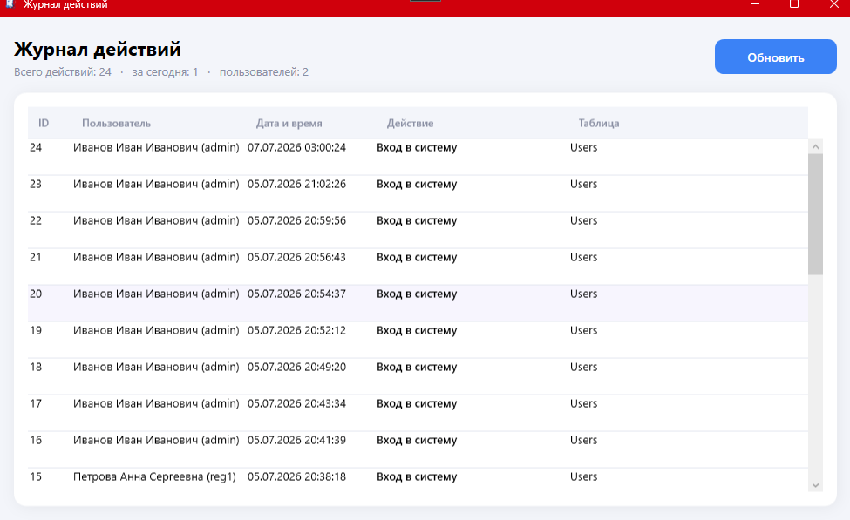
Рисунок 9 – Журнал действий

5.10. Сообщения системы
В таблице ниже собраны наиболее часто встречающиеся сообщения приложения и их значение.
Сообщение | Что оно означает
Неверный логин или пароль | Проверьте правильность ввода логина и пароля. Раскладку клавиатуры и регистр Caps Lock — тоже.
Заполните фамилию и имя пациента / врача | Эти два поля обязательны для сохранения записи.
Укажите дату рождения | Поле «Дата рождения» у пациента не может быть пустым.
Выберите специальность | У врача обязательно должна быть указана специальность.
Выберите пациента и врача | Для записи на приём нужно выбрать обоих из выпадающих списков.
Выберите дату приёма / Выберите время приёма | Оба поля обязательны при создании записи.
У этого врача уже есть запись на выбранные дату и время | Выберите другое время — врач в это время уже занят.
Не удалось удалить… — скорее всего, уже есть записи на приём | Сначала удалите или перенесите связанные записи, затем повторите удаление.
Такая специальность уже есть в списке | Специальность с таким названием уже существует, повторное название не допускается.
Таблица 3 – сообщение системы

5.11. Завершение работы
Кнопка «Выйти» завершает текущий сеанс и возвращает к окну входа, позволяя войти под другой учётной записью. Кнопка «Закрыть программу» полностью завершает работу приложения.

ЗАКЛЮЧЕНИЕ

В ходе производственной практики по модулю ПМ.02 «Осуществление интеграции программных модулей» разработана информационная система учёта пациентов, врачей и записей на приём для медицинской организации КОГБУЗ «Куменская ЦРБ».
Практика позволила закрепить на практике профессиональные компетенции модуля: разработку требований на основе анализа технической документации, интеграцию программных модулей между собой и с внешним программным интерфейсом, отладку программного обеспечения с использованием специализированных инструментов, разработку тестовых наборов различного уровня (ручного, модульного, интеграционного тестирования) и инспектирование кода на соответствие единым стандартам оформления.
Итоговый результат: полнофункциональное клиентское приложение с ролевой моделью доступа, устойчивое к ошибочным действиям пользователя и сбоям, покрытое тремя независимыми видами тестирования, а также комплект сопроводительной документации (руководство оператора, настоящий отчёт, протоколы тестирования). Поставленные цели и задачи производственной практики были выполнены в полном объёме.

ПРИЛОЖЕНИЯ
https://github.com/denis4350/PM02-Polyclinic.git



